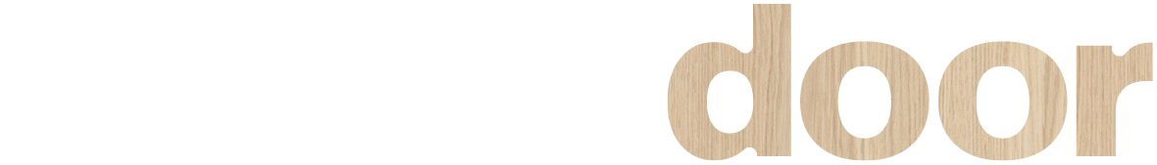
Forvaltning, Drift og Vedlikehold
K V A L I T E T | K O M P E T A N S E | F L E K S I B I L I T E T | M I L J Ø
FDV

Ståldører EI60 Rw40dB

Vedlagt følger FDV dokumentasjon for dører levert av Nordic Door AS;

PROSJEKTNAVN
PROSJEKTNR
KUNDE
KUNDES REFERANSE
DATO
ORDRENUMMER

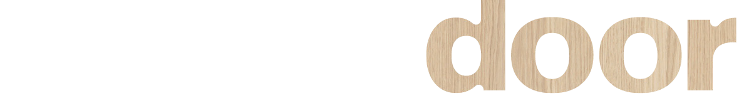
GENERELLE KRAV
K V A L I T E T | K O M P E T A N S E | F L E K S I B I L I T E T | M I L J Ø
FDV
  - Ståldører deles i grupper i henhold til bruksområder; som sikkerhetsdører, branndører, universelle innerdører for tekniske rom og ytterdører. Hver dørtype harnkonstruksjonsmessige særtrekk for å sikre dørens egenskaper. Levetiden av hver dørtype forutsetter forsvarlig og målrettet bruk av døren.
  - Ved åpning av døren må det ikke brukes mekaniske gjenstander, som kan skade overflaten av dørblad og karm.
  - For å holde døren åpen skal det brukes en dørstopper som er egnet for formålet. Det er forbudt å plassere gjenstander mellom dørblad og karm som forhindrer lukking av døren.
  - En branndør skal som hovedregel være i lukket stilling.

VEDLIKEHOLD
  - Det anbefales å vedlikeholde ståldøren regelmessig, men ikke sjeldnere enn hvert halvår. På steder med hyppig bruk, og under påvirkning av aktive miljøforhold anbefales vedlikehold hver tredje måned.
  - Kontroller funksjon av dørens reiler, lås og lukkere ved åpning og lukking av døren. Rengjør ved behov åpninger til reiler og låser, og juster lukkerfunksjon.
  - Rengjør og smør alle sliteflater av låser og reiler.
  - Kontroller at skruene til låser, håndtak, reiler og lukkere er godt festet. Stram til ved behov.
  - Kontroller branndørens fløyer lukker jevnt og funksjon av automatiske reiler. Juster ved behov.
  - Kontrollere dørhengsler og smør hengselens aksler og lagre med fast smøring.
  - Kontroller mellomrom mellom karm og dørblad, pakninger og deres funksjon. Skift ut pakningen ved behov.
  - Kontroller at elektriske låser, sluttstykker og mekanismer for å holde døren i åpen stilling fungerer forsvarlig ved åpning og lukking. Både manuelt og ved bruk av styrebrytere.
  - Ståldører med glassåpning; kontroller pakninger for innfesting av glass, deres tilstand og
innfestning.
  - Kontroller ståldørenes lakkerte flater for eventuelle skader. Utfør nødvendige reparasjoner av den lakkerte overflaten ved behov.
  - For rengjøring og vedlikehold av dørens lakkerte overflate bruk rengjøringsmidler som
fortynnes med vann. Det er forbudt å bruke løsemidler som inneholder aceton, nitrofortynner og bensin.
  - Kontroller at produktet ikke er under strømbelastning. I motsatt tilfelle slå av strømmen av og utfør jording av produktet. Elektrisk arbeid skal kun utføres av en kvalifisert elektriker.

Unnlatelse av å utføre vedlikehold av døren og ikke hensiktsmessig bruk vil kunne medføre til brudd på garantiene.

Reklamasjon:
FDV
Reklamasjoner behandles i samsvar med NS 8409. Det forutsettes at monterings- og vedlikeholdsanvisninger er fulgt (se eget avsnitt).

Skader: Mindre skader på malte overflater kan utbedres med tilsvarende farge/maling.
Test bør utføres på lite synlig sted.

Hengsler: Hengsler smøres etter behov.

Låskasser: Fallen skal smøres to ganger i året – på begge sider. Vi anbefaler å bruke låsfett, da dette har best
klebeevne og vil legge seg som en beskyttende film som gir jevnere bevegelse over tid.

Terskler: Gummiterskler og rustfrie/alu terskler må ikke bones. Dersom de bones må man se til at dør står i åpen stilling til bonevoksen er helt utherdet.

Merking: Fabrikkmontert merking må ikke skjules/overmales/fjernes.

Dør/karm: For å sikre optimal funksjon mellom dør og karm så kan det til tider være behov for å måtte etterjustere (stramme/løsne) karmens innfestning i vegg, hengsler, lås eller annet beslag, eventuelle skåter og heve/senketerskler inkludert.

NS 8409 §12 angir at det er kjøpers ansvar å kontrollere varer ved mottak. Eventuelle synlige skader på varer/emballasje skal anmerkes på fraktbrev eller følgeseddel før varene utkvitteres. Andre reklamasjoner skal varsles så snart som mulig.
Legg inn reklamasjon via hjemmesiden, alternativ via epost til reklamasjon@nordicdoor.no
For å sikre best mulig reklamasjonsoppfølging skal følgende informasjon følge med reklamasjonssaken fra kunde:
- Ordrenummer
- Posisjonsnummer/dørnummer (og bilde av etikett på topp/side av dørblad)
- Kort beskrivelse av skade
- Bilder av skade
- Kontaktperson
- Kontaktinformasjon: Telefonnummer/epost Leveringsadresse

Generelt mottak/lagring:
FDV

Leveranse mottak:
Kontroller varene nøye så ingen transportskader forekommer og at leveransen inneholder oppgitte antall kolli. Før reklamasjon gjelder:
- Synlige transportskader skal noteres på fraktbrev før det signeres.
- Savnes gods ved mottak, skal dette noteres på fraktbrev før det signeres.
- Usynlige skader som kan skyldes transporten skal meldes til transportør umiddelbart og senest innen 7 dager etter mottak.
Om transportskaden eller det savnede godset gjelder et krav mot Nordicdoor, skal dette meldes til Nordic Door umiddelbart.

Lagring:
Pallen er ikke pakket for utendørs lagring og må snarest mulig plasseres tørt. For å unngå eventuell fuktighet/kondens som kan skade produktene, må deretter emballasjen åpnes for lufting.
Dører og karmer skal lagres stående eller liggende på stabilt underlag med minst 10 cm avstand til gulv. Vær obs på fabrikkmontert beslag, dette må ikke skades eller skade inntilstående/-liggende dører. Beslag etc. som leveres separat skal oppbevares innendørs. Påse at interne transporter ikke skader produktene eller emballasjen slik at overflateskader oppstår.

Øvrig:
Monteringsveiledning følger med produktet. Dørbladets tillatte/toleranse for kuving er 2mm/meter. Differansen mellom dørbladets diagonaler kan være inntil 2mm. Dør og karm er konstruert for å tetteslike avvik. Kvaliteten på overflater kontrolleres visuelt fra avstand på 1-2 meter. Det skal være normale lysforhold

